Ley de Ohm

María José Algarra Gómez, Kevin Julian Gonzalez Guerra, Sebastian Jaramillo Verdugo, Abril Monsalve Contreras

*(malgarra, kgonzalezg, sejaramillov, abmonsalvec)@unal.edu.co*

*Facultad de Ingeniería*

*Universidad Nacional de Colombia*

*Sede Bogotá*

*2022*

**Resumen**

En este laboratorio se observó el comportamiento de la corriente eléctrica al pasar por distintas cantidades de resistencias y como distintas cantidades de voltaje reaccionaban a esas resistencias.. También se hizo uso del multímetro para medir los cambios que se presentaban en el flujo de carga.

**Palabras clave:** Cargas, Corriente, Densidad de carga, Resistencia, Voltaje.

1. **INTRODUCCIÓN**

La corriente eléctrica puede definirse como la cantidad de carga que circula a través de un material, podemos expresarla de la siguiente manera:

$I=\frac{ΔQ}{Δt}$

En donde $△Q$ es la cantidad de flujo de carga que pasa a través de un material y $Δt$ Es el tiempo en que toma esta cantidad de carga en circular por el material. Esta corriente eléctrica también puede expresarse como una relación entre la diferencia de potencial y la resistencia de un circuito

$I=\frac{ΔV}{R}$

En donde la diferencia de potencial, también podemos llamarlo voltaje ($ΔV),$ es el trabajo que se realiza para mover una cantidad de carga por un objeto, también representada por

$ΔV=V_{B}-V_{A}$

En donde A es el punto inicial del flujo y B es el punto final y la resistencia (R) es una característica de ese objeto por el que pasa la carga el cual puede facilitar o retrasar el paso de esta.

Para que exista la corriente eléctrica debe haber un campo eléctrico con la capacidad de mover cargas eléctricas, este campo irá siempre en dirección al movimiento de las cargas positivas y por consecuencia en contra de las cargas negativas. El movimiento de los electrones gracias a el campo eléctrico E, da paso a una densidad de carga J, esta densidad de carga está dada por la relación:

$J=σE$

Esta definición de la densidad de carga es gracias a la ley de Ohm, en donde $σ$ es una constante de proporcionalidad que se conoce como conductividad, la cual relaciona la densidad de carga con el campo eléctrico.

1. **DETALLES EXPERIMENTALES**

*Materiales*

Para está práctica utilizaremos

* Fuente de voltaje variable
* Multímetro
* 4 resistencias
* Cables

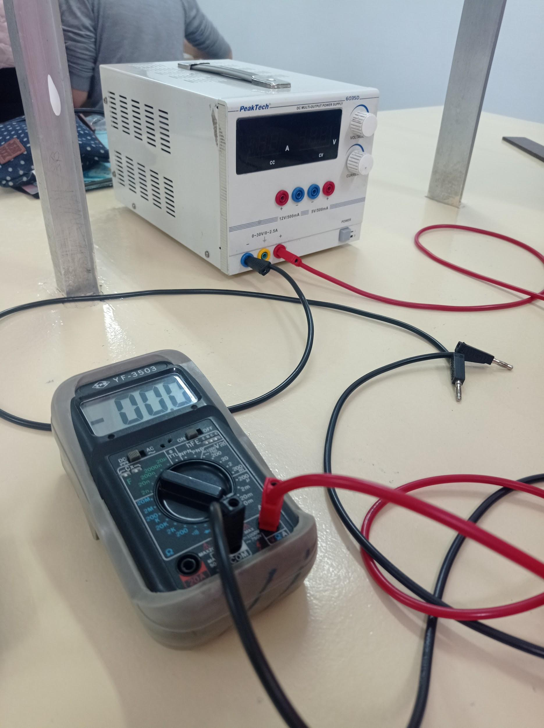

*Procedimiento*

1. Se conectó una resistencia a la fuente de voltaje.
2. Se estableció un voltaje inicial y luego tr
3. Se realizó la medición con el multímetro de la corriente que pasa a través de la resistencia.
4. Se varió el voltaje y se repitió el procedimiento 10 veces.
5. Se hizo el mismo procedimiento con cada una de las resistencias.

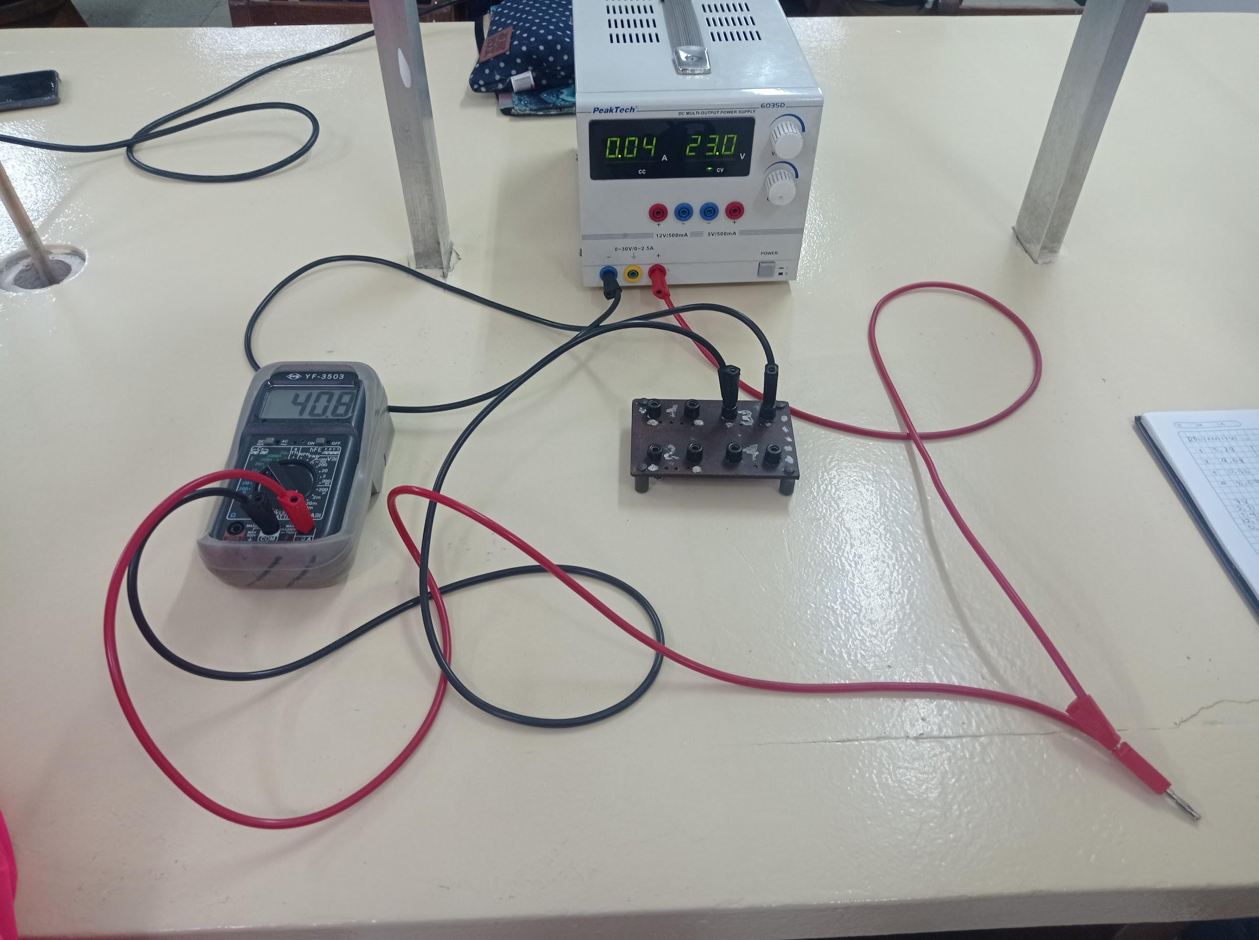

1. **RESULTADOS Y ANÁLISIS**

**¿Cómo es la gráfica de ∆V vs I ?**

Se usaron 4 resistencias de prueba y se fue variando el valor del voltaje aplicado a las mismas obteniendo una variación de la corriente en cada resistencia, en la siguiente tabla se mostrarán los datos evidenciados.

| **V[V]** | **I de R1 [mA]** | **I de R2 [mA]** | **I de R3 [mA]** | **I de R4 [mA]** |
| --- | --- | --- | --- | --- |
| 1 | 0,3 | 0,21 | 1,76 | 0,12 |
| 2 | 0,59 | 0,41 | 3,42 | 0,24 |
| 3 | 0,9 | 0,63 | 5,17 | 0,36 |
| 5 | 1,52 | 1,06 | 8,67 | 0,61 |
| 7 | 2,11 | 1,48 | 12,12 | 0,86 |
| 11 | 3,31 | 2,33 | 19,3 | 1,35 |
| 13 | 3,95 | 2,76 | 22,8 | 1,6 |
| 17 | 5,1 | 3,59 | 29,7 | 2,08 |
| 19 | 5,72 | 4,03 | 33,4 | 2,33 |
| 23 | 6,94 | 4,88 | 40,7 | 2,83 |

Tabla 1: Valores de voltaje y corriente para las cuatro resistencias de prueba.

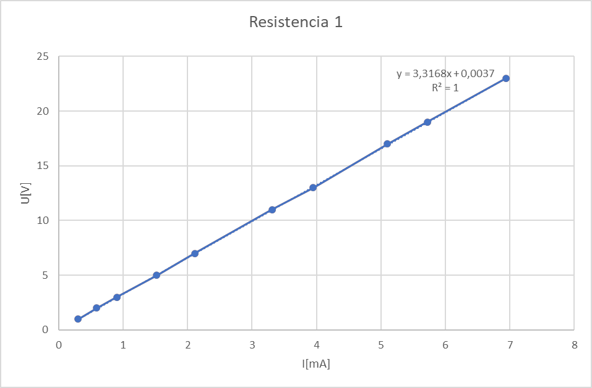

Ilustración 1: Gráfica de la resistencia 1, ∆V vs I.

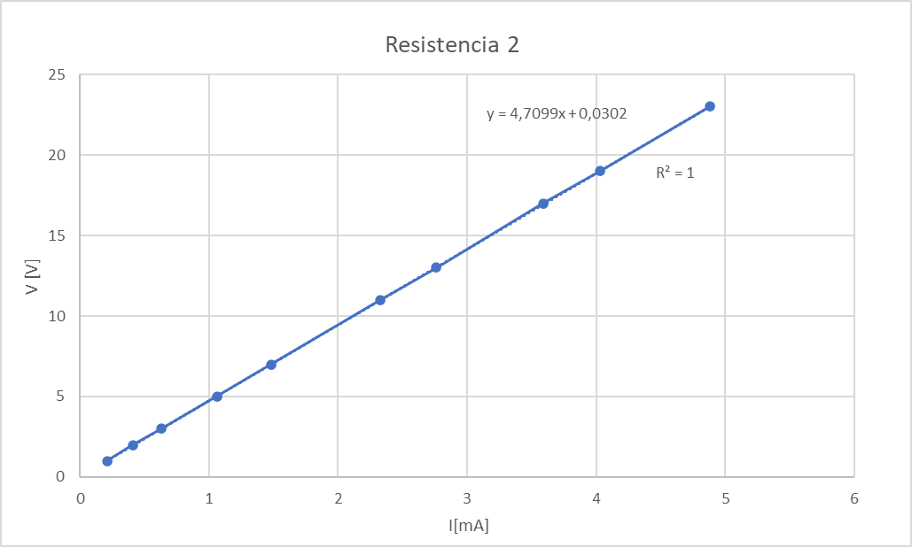

Ilustración 2: Gráfica de la resistencia 2, ∆V vs I.

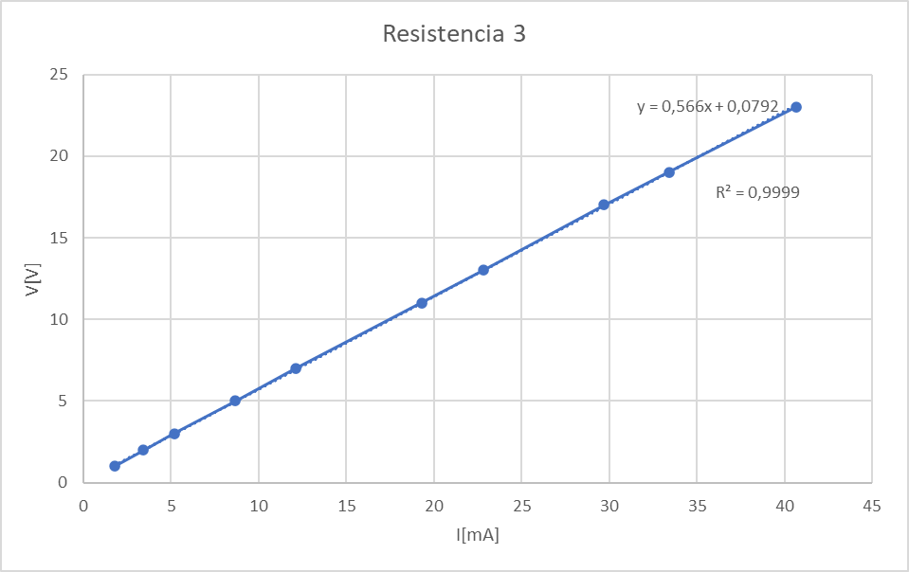

Ilustración 3: Gráfica de la resistencia 3, ∆V vs I.

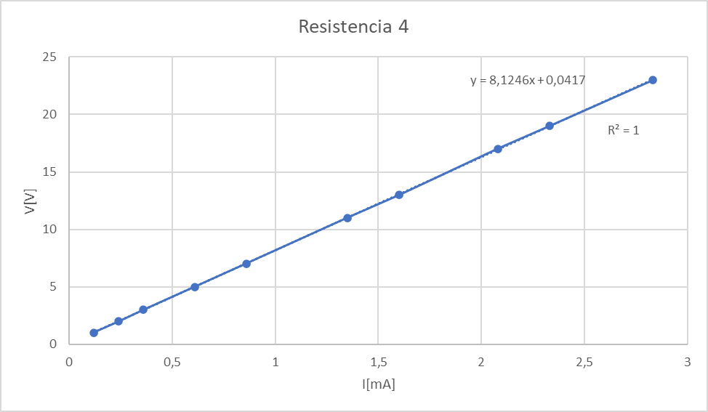

Ilustración 4: Gráfica de la resistencia 4, ∆V vs I.

En las cuatro gráficas cabe aclarar que el eje independiente corresponde a la corriente y el dependiente a la diferencia de potencial.

Se observa que existe una relación directamente proporcional entre la corriente y la tensión; dónde a medida que aumenta el voltaje también aumenta la corriente.

**De la gráfica obtenida ¿Cómo se calcula el valor de la resistencia? y ¿Cuál es el valor para cada resistencia?**

La pendiente de la gráfica se halla dividiendo el cambio en el eje vertical (tensión) entre el eje horizontal (corriente) ; así pues partiendo de la ley de Ohm donde la razón entre voltaje y corriente es igual a la resistencia la cual es la pendiente de las gráficas analizadas.

Partiendo de la función: y = mx + b dado que la relación tiene un comportamiento lineal se interpreta lo anteriormente dicho como V = RI + b

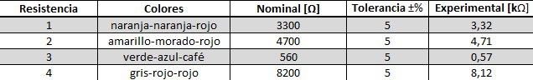

Tabla 2: Valores de la resistencia teórica con su respectiva tolerancia y el valor de la pendiente de las gráficas obtenidas.

El valor para cada resistencia será lo correspondiente en los valores experimentales de la tabla 2.

**¿Cuál es el error del valor obtenido experimentalmente?**

El error se calcula con la siguiente fórmula: $E={(V}_{ex}-V_{r})/V_{r}$

Siendo $E$ = error experimental, $V_{ex}$ = valor experimental, $V_{r}$ = valor real.

Al calcular el error experimental en este laboratorio nos da un error del 1%.

**¿Qué puede decir sobre la tolerancia de la resistencia y la incertidumbre experimental?**

La tolerancia de la resistencia era de un 5%, esto significa que este es el máximo margen de error que permite la resistencia en su medición, mientras que la incertidumbre experimental que se encontró es del 1%, por lo tanto en este laboratorio se puede ver como la incertidumbre experimental es menor que la que la tolerancia que nos da la resistencia a la hora de medir.

**¿Que es el R2 de un ajuste y como lo puede usar en su análisis?**

El $R^{2}$ de un ajuste se refiere a una medida estadística que indica la cercanía de los datos con la línea de regresión ajustada; también se conoce como coeficiente de determinación. Este siempre está entre el 0% y 100%. Entre mayor sea el $R^{2}$ mejor se ajusta el modelo a los datos reales.

Este se puede utilizar en el análisis de los datos obtenidos ya que nos da una estimación de la varianza que se tiene en los datos obtenidos experimentalmente, contra los datos reales que se nos dan al principio de la práctica.

1. **CONCLUSIONES**

A mayor resistencia menor corriente, esto porque son inversamente proporcionales.

La relación entre el voltaje y la intensidad de corriente es igual a la resistencia.

La tecnología con la que se fabrican las resistencias en la actualidad hace que su valor teórico sea muy cercano a su valor real.

En un circuito cerrado con resistencia constante la corriente cambia directamente proporcional al voltaje con relación.

Se puede obtener el valor de la resistencia por medio de un ajuste lineal de la gráfica de ∆V vs I.

1. **REFERENCIAS**

[1] Ardilla, Á.M (2007). *Física experimental. Universidad Nacional de Colombia. Facultad de Ciencias.*

[2] R. A. Serway y J. W. Jewett, Jr, *Física para ciencias e Ingeniería con física moderna*, 9a ed.